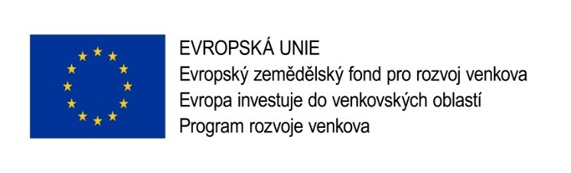

Příloha k monitorovací zprávě v době udržitelnosti Fiche 2
( Formulář je nutné vyplnit a odeslat nebo doručit osobně na MAS vždy do 31.7 v každém roce udržitelnosti projektu – tj. po dobu 5-ti let od proplacení projektu)

Preferenční kritérium č. 4 - Uplatňování inovačních přístupů

Za inovaci v rámci této fiche MAS považuje:
Inovace nabízí nové řešení problému, a tak umožňuje naplňovat potřeby jednotlivců a společnosti. Jedná se o důraz na aktivity a akce, které jsou v území nové a mají rozvojový efekt. Prvky inovací mohou být obsaženy ve všech fázích projektu. Jednotlivé inovace mohou být obsaženy jak při přípravě, tak i realizaci projektu, případně i v době udržitelnosti.

1) Dojde ke vzniku nových produktů a nových podnikatelských aktivit
Realizací projektu dojde ke vzniku nových produktů a rozšíření podnikatelských aktivit žadatele (např. zcela nové ubytovací zařízení, rozšíření provozovny o nové prostory, kde je nabízena zcela nová služba, nově zřízená provozovna, kdy žadatel je nově začínajícím podnikatelem.

(Žadatel popíše, že tyto nové produkty stále vyrábí, případně nedošlo k zániku podnikatelské aktivity, kterou mu projekt umožnil realizovat)

Dne …………………………

V………………………………………………….. podpis……………………………………………………………………..

